软件工程系列课程教学辅助网站

软件概要设计说明



|  |  |
| --- | --- |
| 编制： | G17 |
| 日期： | 2017-1-3 |
| 版本： | v0.1.0 |

**PRD-G17**

组长：蒋家俊

组员：李捷、朱秉、厉佩强、周盛

日期：2017.1.30

1. 引言 5

1.1. 编写目的 5

1.2. 背景 5

1.3. 读者对象 5

1.4. 术语定义 5

1.5. 参考资料 5

1.6. 参考文档 5

1.7. 范围 5

2. 总体设计 6

2.1. 需求规定 6

2.2. 功能描述 6

2.2.1. 运行环境 6

2.3. 基本设计概念和处理流程 6

2.3.1. 设计思想 6

2.3.2. 关键技术与算法 7

2.3.3. 关键数据结构 7

2.4. 结构 7

2.5. 功能需求与系统模块的关系 7

2.6. 人工处理过程 7

2.7. 尚未解决的问题 7

3. 接口设计 7

3.1. 用户接口 7

3.2. 外部接口 7

3.3. 内部接口 8

4. 运行设计 8

4.1. 运行模块组合 8

4.2. 运行控制 8

4.3. 运行时间 8

5. 系统数据结构设计 8

5.1. 说明 8

5.2. 数据结构 8

5.3. 逻辑设计结构要点 8

5.4. 物理结构设计要点 8

5.5. 数据结构与程序关系 9

6. 系统出错处理设计 9

6.1. 出错信息 9

6.2. 补救措施 9

7. 系统维护设计 9

8. 尚待解决的问题 9

**文档修订记录**

| **版本** | **修订日期** | **修订人** | **修订说明** | **修订状态** | **审批日期** | **审核人** | **批准人** |
| --- | --- | --- | --- | --- | --- | --- | --- |
| 0.1.0 | 2017-1-3 | 厉佩强 |  | S |  |  |  |
|  |  |  |  |  |  |  |  |
|  |  |  |  |  |  |  |  |
|  |  |  |  |  |  |  |  |
|  |  |  |  |  |  |  |  |

修订状态：S--首次编写，A--增加，M--修改，D--删除；

日期格式：YYYY-MM-DD。

# 引言

## 编写目的

## 背景

## 读者对象

## 术语定义

## 参考资料

<https://www.cnblogs.com/meihong/p/5575905.html>

<https://wenku.baidu.com/view/184e391af12d2af90242e6c0.html>

## 参考文档

组内文献

## 范围

# 总体设计

## 功能描述

系统主要有课程模块、论坛模块、系统功能、管理员模块四大模块构成。

### 运行环境

#### 软件环境

服务端：操作系统选用Red Hat Enterprise Linux 数据库选用SQL server2005Web。客户端：操作系统选用Windows Xp/Vista/7/8/10、Linux、Mac OS等 数据库选用SQL server2005。

#### 硬件环境

服务器选用2个CPU，16核，内存6G，硬盘1T（杨枨老师提供）。

#### 开发环境

操作系统选用Windows Xp/Vista/7/8/10、Linux、Mac OS等，数据库选用SQL server2005，使用java语言和HTML5语言对软件予以实现。

## 基本设计概念和处理流程

### 设计思想

#### 系统构思

系统主要有课程模块、论坛模块、系统功能、管理员模块四大模块构成。

课程模块：

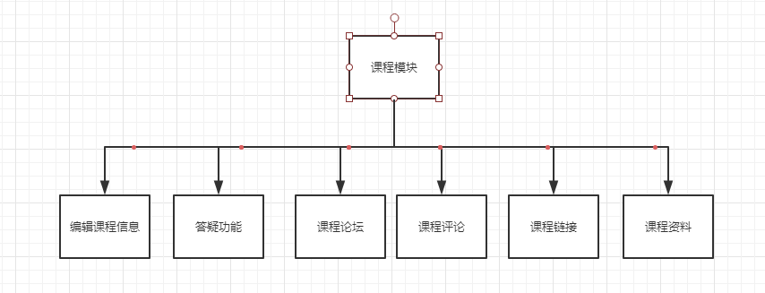

论坛模块：

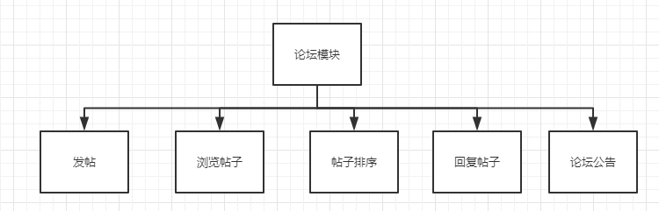

系统功能：

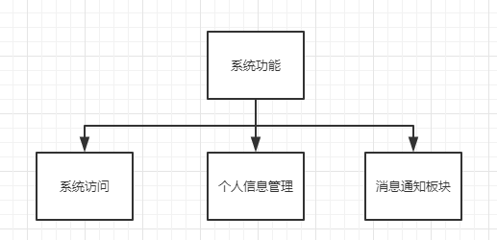

管理员模块：

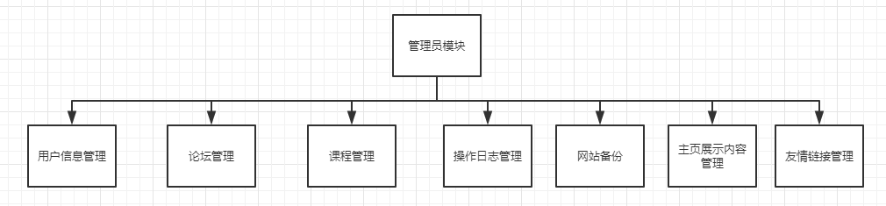

### 关键技术与算法

本系统采用典型的J2EE三层结构，分为表现层、中间层（即业务逻辑层）和数据服务层。三层体系将业务规则、数据访问及合法性校验等工作放在中间层处理。客户端不直接与数据库交互，而是通过组件与中间层建立连接，再由中间层与数据库交互。

#### JSP

本系统中，表现层采用传统的JSP技术。

#### Struts

在本系统中，Struts负责流程控制。Struts 是一种J2EE MVC实现方式，它的核心是一个MVC风格的控制器。 Struts 控制器搭起了Model 和View之间的桥梁。

#### Spring

在本系统中，Spring负责业务流转。Spring将Web层、Service层、DAO层及PO无缝整合。它的作用贯穿了整个中间层。

#### Ibatis

在本系统中，Ibatis负责数据库操作。主要通过连接池等实现数据库操作的一致性和正确性，防止垃圾数据的产生而危害到整个数据库，它还能系统的管理那些与直接操作数据库的文件，这样当更改数据库时，将不需要重新开发整个系统，只需修改接口即可，很大程度的提高了软件的重用性。

### 关键数据结构

本系统的关键数据结构为数据库，与数据库相关的E-R图等将在第五部分列出。

## 人工处理过程

## 尚未解决的问题

无

# 接口设计

## 用户接口

## 外部接口

## 内部接口

# 运行设计

## 运行模块组合

## 运行控制

## 运行时间

# 系统数据结构设计

## 说明

## 数据结构

## 逻辑设计结构要点

## 物理结构设计要点

## 数据结构与程序关系

# 系统出错处理设计

## 出错信息

## 补救措施

# 系统维护设计

# 尚待解决的问题